趣味数学竞赛
班级 姓名
一、选择题(每题4分9×4=36)
1、猩猩最讨厌什么线（ ）
A 中位线 B 平行线 C 角平分线 D 射线
2、衣柜里有6只白色袜子，6只黑色袜子。它们除颜色不同之外，其它都一样。如果身处漆黑中，由衣柜取出两只颜色相同的袜子，最少要从衣柜中拿出几只袜子，才能确保其中有两只袜子颜色相同呢？（ ）
A 1次 B 2次 C 3次 D 4次
3、1874年，德国数学家康托尔创立了集合论。到19世纪末，全部数学几乎都建立在集合论的基础上。就在人们认为数学的基础已经很牢固的时候，集合论出现了一系列自相矛盾的结果，即悖论！于是，数学的基础被动摇了，这就是所谓的第三次“数学危机”。请选出下面哪个选项不属于悖论（ ）
A 有个虔诚的教徒，他在演说中口口声声说上帝是无所不能的，什么事都做得到。一位过路人问了一句话：“上帝能创造一块他自己也举不起来的石头吗？”
B 英国数学家罗素构造了一个集合S：S由一切不是自身元素的集合所组成。然后罗素问：S是否属于S呢？
C “今天天气很好，是不是？”
D 一天，萨维尔村理发师挂出了一块招牌：村里所有不是自己理发的男人都由我给他们理发。于是有人问他：“您的头发谁给理呢？”理发师顿时哑口无言。
4、勾股定理还有一种叫法（ ）
A 毕达哥拉斯定理 B孙子定理 C欧拉定理 D祖冲之定理
5、祖冲之是我国古代伟大的数学家，他在公元前400多年计算出了圆周率的近似值，这个近似值精确到小数的7位，这个记录直到15世纪才由阿拉伯数学家卡西打破。祖冲之还给出了的分数形式，那么下面那个是他给的分数形式（ ）
A B C D
6、数学史上曾经发生过三次数学危机，其中第3题中的集合悖论的发现称之为第三次危机，那么前两次危机时什么（ ）
A 第一次危机是无理数的出现，第二次危机是十七世纪微积分诞生后，由于推敲微积分的理论基础问题，数学界出现混乱局面，也就是无穷小到底是不是0
B 第一次危机是无理数的出现，第二次危机是能不能用分数表示
C 第一次危机是费马提出的猜想：当n>2时，方程没有正整数解，第二次危机是十七世纪微积分诞生后，由于推敲微积分的理论基础问题，数学界出现混乱局面，也就是无穷小到底是不是0
7、你目前有27枚金币，但有一枚较轻的伪币混在其中，现在想要用天平秤出伪币。最少用天枰称几次就可以确定伪币（ ）
A 2次 B 3次 C 4次 D 5次
8、、某地有两个村庄王庄和李庄，王庄的人在星期一、三、五说谎，李庄的人在星期二、四、六说谎。在其他日子他们说实话。一天，外地来的游客来到这里，见到两个人，分别向他们提出关于日期的问题，两个人都回答说，“前天是我说谎的日子。”
已知被问的两个人分别来自王庄和李庄，以下哪项判断是对的（ ）
A 这一天是星期五或星期日 B 这一天是星期二或星期四
C 这一天是星期一或星期三 D 这一天是星期四或星期五
9、有一个两人做的游戏：轮流报数，报出的数不能超过8（也不能是0），把两个人报出的
数连加起来，谁报数后使和为88，谁就获胜。如果让你先报数，你第一次应该报几才能一
定获胜（ ）
A．5 B．６ Ｃ．７ Ｄ．８
一、答案：
1 | 2 | 3 | 4 | 5 | 6 | 7 | 8 | 9
二、填空题（每题5分，8×5=40）
10、猜数学名词：
（1）考试不作弊： （2）剑穿楚霸王：
（3）一分钱一分货： （4）坐船须知：
（5）两只羚羊打架：
从下面备选数学名词中，选择合适的一个词填入上面的横线中：
恒等 运算 绝对值 配方 真分数 公差 分母 乘法 对顶角 通项
11、有只兔子掉进30公尺深的干井里。它并不习惯待在这种地方，因此决定奋力往上爬。但兔子爬墙的能力不太好，它发现自己努力往上爬了一天，上升了3公尺却又滑下2公尺。休息了一夜之后，它又继续努力，结果一样。它要几天才能爬出干井？
答：
12、在横线中填入适当的数。定义一种对应关系：“ ”，
1 5
2 50
3 500
4 5000
5
13、4张牌算24点！只能用加减乘除，每张牌只能用一次。请计算如何由下面这些数计算得到24（在横线上写出计算过程）：
5， 5， 5， 1
计算过程：
14、下面加法竖式中的每一个汉字都代表一个数字，不同的汉字代表不同的数字，相同的汉字代表相同的数字。当他们各代表什么数字时，算式成立？将答案写在右边的横线上。
北京奥运
京奥运
奥运
+ 运
2 0 0 8 答：
5、小明是位热心人，常常在空闲的时间，帮人修理钟表。有一次，因为有急事，把时针当成分针，纷争当成时针装在钟上。这样一来，这只钟就不准了。不过，这只钟并不是绝对不准，也有准的时候。
（1）那么在什么情况下，装错了的针的钟是准的？答：
（2）如果正当12点时，这只钟对准了标准时间，24小时内，它将有几次和标准时间是一致的？ 答：
16、将1—9九个连续的自然数分别填入三角形边上的圆圈里，使每条边上的四个数字的和等于17。
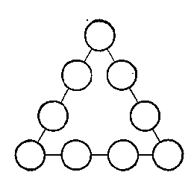
17、下面一行是什么？
1
1 1
2 1
1 1 1 2
3 1 1 2
2 1 1 2 1 3
3 1 2 2 1 3
……？ 答：
三、简答题（共26分）
18、（6分）有一个农夫，带了一包米，一只鸡和一只狗准备要过河。当农夫不在时，鸡会吃米，狗会吃鸡，河边有一艘船，农夫在船上一次只能带一样东西，请问农夫该怎么过河？（请以第一步做什么，第二步做什么……这样的格式回答问题）

19、（10分）欧拉是一个伟大的数学家，数学上有许多许多的欧拉公式和欧拉定理！其中有一个公式很有趣：，其中是自然对数，是虚数单位（或），可以是任何实数。如果令时，可以得到，这多么的神奇啊，数学中最重要、最基本的四个量------1，虚数单位，圆周率和自然对数竟然有这么一个简洁的式子联系在了一起！，这个式子还有一个很巧妙的作用——证明三角函数中的一些公式，那么，请你用上面的式子证明二倍角公式：
（提示，复指数满足指数的运算性质；若，则）

20、（10分）在北京召开的第24届国际数学家大会的会标是根据下图制作的。该图是我国古代数学家赵爽（东汉末至，三国时代）为了证明勾股定理而发明的。他的证明主要是依据几何图形面积的换算关系。已知在正方形中ABCD中，是全等的直角三角形，并且AB=c，AE=a，BE=b，求证：
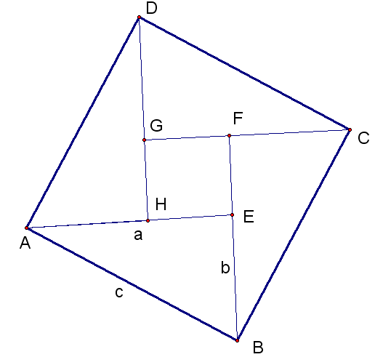

作完题休息一下：
数学是什么？
数学是一种语言，它精确地描述着自然界和人类自身，成为理解世界的重要钥匙；数学是一种工具，它普遍地适用于所有科学领域，创造出符合人类理想的新世界；数学是一种精神，它是理性的促使人类的思维日臻完美，充满自信地追求真理；数学是一种文化，它决定性地影响到人类的物质和精神文明的所有方面，是一种震撼心灵的智慧结晶！……
1答案：B，平行线没有相交（香蕉）
2答案：抽屉原理可知，只需要取3次
3答案：C
4答案：A
5答案：C
6答案：A
7答案：B
8答案 D
9分析：因为没人每次至少报1，最多报8，所以某人报数之后，另一人必能找到一个数，使此数与某人报的数之和为9。依照规则，谁报数使和为88，谁就获胜，于是可以推知，谁报数后和为79（88-9），谁就获胜……最可可以知道，谁先报7，谁就获胜，于是报数的策略为：先报7，以后若对手报K，你就报（9-K），这样，当你报第10个数的时候，就会取得胜利。
10答案：真分数，通项，绝对值，乘法，对顶角
11答案：爬不出来，因为缺水死了。 或则28天
12答案：1
13答案：5×（5-1/5）=24
14答案：1467
15答案：（1）当分针和时针重合的时候，钟是准的。（2）22次
16答案：设三角形三个顶点圆圈里的数位x , y , z，那么每边四个数，共十二个数之和为3×7=51，此时x, y, z都加过两次，所以x+y+z+(1+2+…9)=51，即x+y+z=6，由此可知x , y , z分别取1，2，3。将1，2，3填入后，其他六个数就容易填了。将这六个数的位置适当变化一下，还可以得到其他不同的填法。答案不唯一
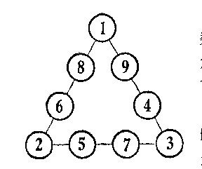
17答案：212223
18答案：农夫带鸡过河，空手回；农夫带狗过河，带鸡回；农夫带米过河，空手回；农夫带鸡过河。
19答案提示：
因为
所以
10 答案提示:

